"Атадан балаға" атты «Жанұя» жобасының бастамасы
"Атадан балаға" атты жобаның бастамасы мен 14 ақпан күні "Жігер" балалар мен жасөспірімдер клубында "НҰР- АНА" әлемі қоғамдық бірлестігі тұсау кесу рәсімін көрсетті.
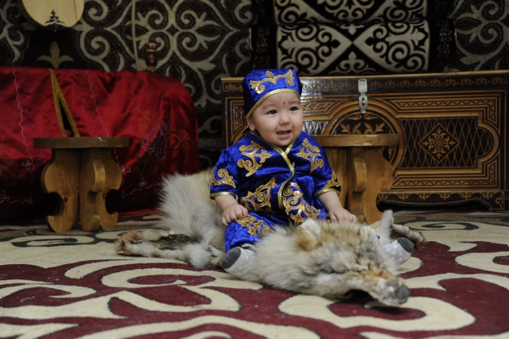

Қазақ халқының бала тәрбиесіндегі орны елеулі әдет-ғұрып, ырымға толы салт-жорасы – тұсау кесу. Бұл – бала жығылмай жүріп кетсін, болашағы жарқын болсын деген тілекпен жасалатын дәстүр.
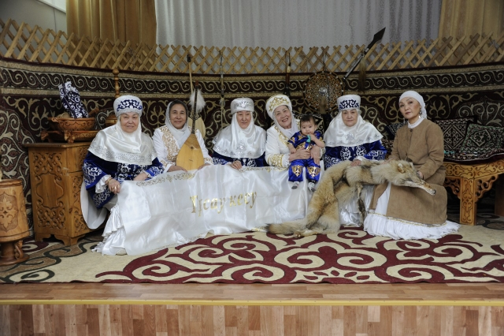

Міндетті түрде орындалатын салт. Тұсау кесерге арнайы ала жіп дайындалады.
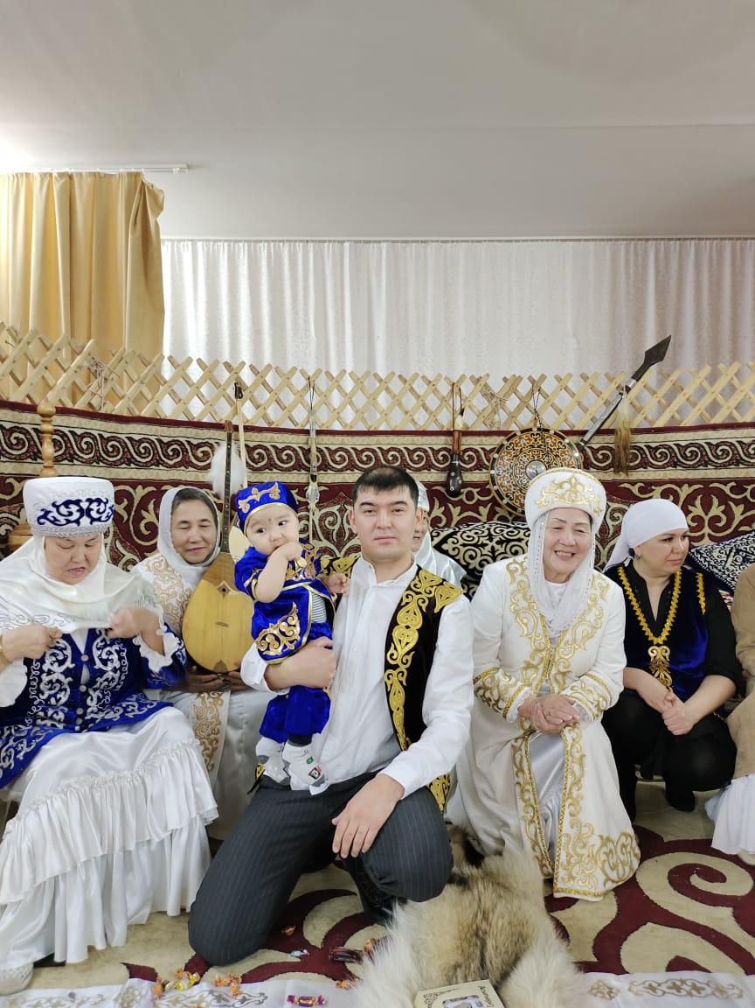
Қыз бала болса, пысық, ақжарқын, көпке қадірлі, сыйлы келіншекке, ұл баланың тұсауын есімі ел аузында жүрген қадірлі ер-азаматқа кестіреді.
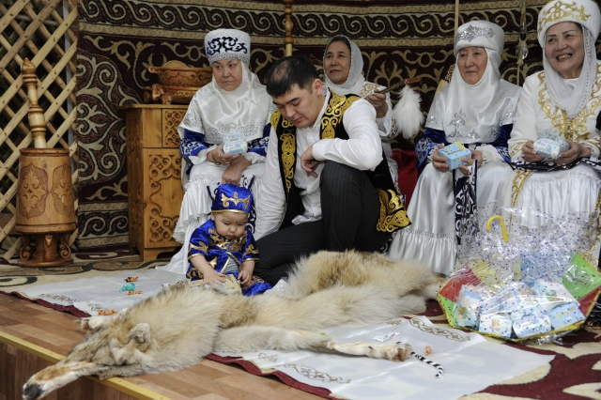

Осы салт -дәстүр мен кішкентай ғана Нәби есімді сәбиіміздің тұсауы кесілді.

